ПРАВИТЕЛЬСТВО САНКТ-ПЕТЕРБУРГА

КОМИТЕТ ПО ОБРАЗОВАНИЮ

САНКТ-ПЕТЕРБУРГСКОЕ ГОСУДАРСТВЕННОЕ БЮДЖЕТНОЕ ПРОФЕССИОНАЛЬНОЕ ОБРАЗОВАТЕЛЬНОЕ УЧРЕЖДЕНИЕ

«КОЛЛЕДЖ КУЛИНАРНОГО МАСТЕРСТВА»

**КУРСОВАЯ РАБОТА**

Студент: __Асташов Руслан__

На тему: «__Ассортимент, приготовление и способы реализации горячих блюд из мяса с использованием технологии приготовления на горячем камне__»

Специальность **43.02.15 Поварское и кондитерское дело**

Группа ТП-21, очная форма обучения

Руководитель:

преподаватель профессионального цикла __________/Зоткова Ирина Владимировна/ _________

(подпись ФИО дата)

Санкт-Петербург

2023г

***СОДЕРЖАНИЕ***

|  |  |
| --- | --- |
| ВВЕДЕНИЕ | 3 |
| 1. ХАРАКТЕРИСТИКА СЫРЬЯ И ПРОЦЕССА ПРИГОТОВЛЕНИЯ СЛОЖНОЙ ГОРЯЧЕЙ КУЛИНАРНОЙ ПРОДУКЦИИ | 5 |
| 1.1. Товароведная характеристика сырья. Приемы механической и тепловой обработки сырья | 5 |
| 1.2. Процессы, происходящие в сырье при тепловой обработке | 10 |
| 1.3. Организация работы горячего цеха | 12 |
| 1.4. Охрана труда и техника безопасности в горячем цехе | 14 |
| 2. ТЕХНОЛОГИЯ ПРИГОТОВЛЕНИЯ СЛОЖНОЙ ГОРЯЧЕЙ КУЛИНАРНОЙ ПРОДУКЦИИ | 17 |
| 2.1. Разработка ассортимента блюд. Пищевая ценность блюд и их значение в питании | 17 |
| 2.2. Технология приготовления блюд | 23 |
| 2.3. Калькуляция блюд | 31 |
| 2.4. Организация производства блюд | 34 |
| 2.5. Разработка санитарно-гигиенических правил при приготовлении блюд в соответствии со стандартом ХАССП | 36 |
| ЗАКЛЮЧЕНИЕ | 51 |
| СПИСОК ИСПОЛЬЗОВАННОЙ ЛИТЕРАТУРЫ | 52 |
| ПРИЛОЖЕНИЯ | 55 |

***ВВЕДЕНИЕ***

Кулинария $–$ это искусство, приготовления пищи, выработанное веками человеком, объединяющее в себе способы и необычные технологии приготовления, дизайн и подача блюд. Кулинария входит в культуры различных стран, в некоторых частях света кухня стоит на первом месте, что определяет повод отправиться в путешествие. Например, в Китае распространено жарение блюд, например из мяса, на горячем камне, что считается нестандартным способом приготовления, завлекая к себе многих туристов.

Тема курсовой работы: «Ассортимент, приготовление и способы реализации горячих блюд из мяса с использованием технологии приготовления на горячем камне»

Эта тема актуальна, и актуальность её заключается в том, что данная технология приготовления уникальна, способная расширить ассортимент блюд и удовлетворить потребительский интерес, также данная технология способна увеличить продажи.

Целью работы является изучение технологии приготовления сложных блюд из мяса с использованием технологии приготовления на горячем камне, а также разработка ассортимента горячих блюд.

Для достижения поставленной цели необходимо решить следующие задачи:

* Изучить особенности приемов технологической обработки сырья, продуктов для приготовления кулинарной продукции на горячем камне;
* Составить ассортимент, классификацию кулинарной продукции, приготовленную на горячем камне;
* Охарактеризовать особенности приготовления кулинарной продукции на горячем камне, с применением рецептур, технологией приготовления и оформления;
* Составить технологическую документацию на кулинарную продукцию.

Объектом исследования является технология приготовления на горячем камне.

Предмет исследования – сложные горячие блюда из мяса, приготовленные с использованием горячего камня.

Методы исследования – теоретический обзор учебник: «Технология приготовления пищи» Н. И. Ковалев и другие источники.

Структура работы соответствует логике исследования и включает в себя введение, теоретическую часть, практическую часть, заключение, список литературы. Курсовая работа состоит двух глав.

В первой главе содержится информация о характеристике приемов способов механической и тепловой обработке, а также процессы, происходящие в сырье, содержится информация об общих правилах техники безопасности на предприятиях, об охране труда на предприятиях, об охране труда при работе в горячем цеху и правил личной гигиены на предприятии.

Во второй главе содержится информация о составленном ассортименте блюд, разрабатываются технологических и калькуляционных карты, а также рассчитывается пищевая ценность и значение блюд в питании человека.

***1. ХАРАКТЕРИСТИКА СЫРЬЯ И ПРОЦЕССА ПРИГОТОВЛЕНИЯ СЛОЖНОЙ ГОРЯЧЕЙ КУЛИНАРНОЙ ПРОДУКЦИИ***

***1.1. Товароведная характеристика сырья. Приемы механической и тепловой обработки сырья***

Мясо представляет собой структуру поперечнополосатой мускулатуры животного, сопровождаемую смежными жировыми и соединительными тканями, а также окружающей костной тканью (если оно находится на костях) или без таковой (если речь идет о бескостном мясе). В дополнение к этому, мясом называются некоторые субпродукты: языки, печень, почки, мозги, сердце, диафрагмы, мясо головы и пищевода и т.д.

Основную составляющую мяса представляет собой мышечная ткань, которая содержит: влагу (в объеме 73—77%), белки (18—21%), жиры (1—3%), экстрактивные вещества (1,7—2% азотистых, 0,9—1,2% безазотистых) и минеральные вещества (0,8—1,0%). Кроме мышечной ткани в состав мяса входят соединительные и жировые ткани, а также небольшое количество нервной ткани.

**Классификация видов мяса:**

**По виду животного:**

* Мясо крупно рогатого скота (КРС);
* Мясо мелко рогатого скота (МРС);
* Мясо свиней;
* Мясо кроликов;

**По возрасту:**

* + Мясо молодых животных;
  + Мясо старых животных;
  + Телятина от 14 дней до 3 месяцев;
  + Молодое животное от 3 месяцев до 3 лет;
  + Взрослое животное старше 3 лет.

**По полу:**

* Мясо самок;
* Мясо самцов.

**По упитанности:** оно определяется по степени развития мышечной ткани и наличием отложения жира.

**По категориям:**

У говядины и телятины выделяют 2 категории.

Свинина – 5 категорий:

А) беконная (масса тушки от 53 до 72 кг), толщина шпика 6-7 см, хорошо развита мышечная ткань, шпик плотный, белый или с розовым оттенком;

Б) мясная массой от 39 до 98 кг, без шкуры – от 37 до 91 кг;

В) жирная;

Г) предназначенная для переработки;

Д) мясо поросят;

К свинине 1,2 и 3 категории не относят тушки хряков. Свинину, прошедшую после снятия шпика вдоль всей длины хребтовой части, а также, верхней части лопатки и бедренной части относят к обрезной. Часто обрезную свинину приравнивают ко 2 категории.

Тушки баранины имеют 2 категории.

**По термическому состоянию:**

А) парное мясо (2-3 часа после забоя)

Б) остывшее (t˚ в толще мышц не выше 12˚С)

В) охлажденное;

Г) замороженное.

На каждом куске мяса, который выходит из мясокомбината или убойного пункта для продажи или переработки, наносят специальное клеймо с помощью несмываемой пищевой краски. Это клеймо является своеобразным паспортом качества и упитанности мяса. На говядине, свинине, телятине, оленине и верблюжатине клеймо имеет фиолетовый цвет, тогда как на козлятине и конине оно красного оттенка.

**Форма клейма:**

* Круглое – мясо 1 категории упитанности, а также свинине 5 категории;
* Квадратное – мясо 2 категории;
* Овальное – свинина 3 категории;
* Треугольное – на тощем мясе всех видов и свинине 4 категории;
* Ромбовидное – на полутушах и тушах хряков, а также свинине не соответствующим показателям категорий стандарта.

**Приемы механической обработки мяса**

При разделке мяса необходимо использовать разделочные доски, специальные для мяса и острые ножи, чтобы избежать высоких потерь сырья.

Механическая обработка подразделяется на этапы: оттаивание (если мясо было заморожено), обмывание, срезание клейм, обсушивание, разруб, обвалка и жиловка.

При обмывке нужно использовать холодную воду, а жирные участки теплой водой. На мясе обязательно должен стоять штамп, это говорит о том, что животное находилось под ветеринарным присмотром.

Главное в обсушке мяса – это предотвратить размножение микробов во влажной среде. Обсушивают салфеткой.

Разруб – это разделка туши на части, которые в дальнейшем будут обрабатываться.

Разрубив мясо, дело переходит к обвалке – отделению мяса от костей, сухожилий, хрящей. Отходы не выбрасывают, из них делают суповые наборы для бульона.

При разделывании туши выделяют такие части как: лопатка, шейная часть, толстый край, покромка, грудинка, вырезка, тазобедренная часть, тонкий край, пашина, подлопаточная часть.

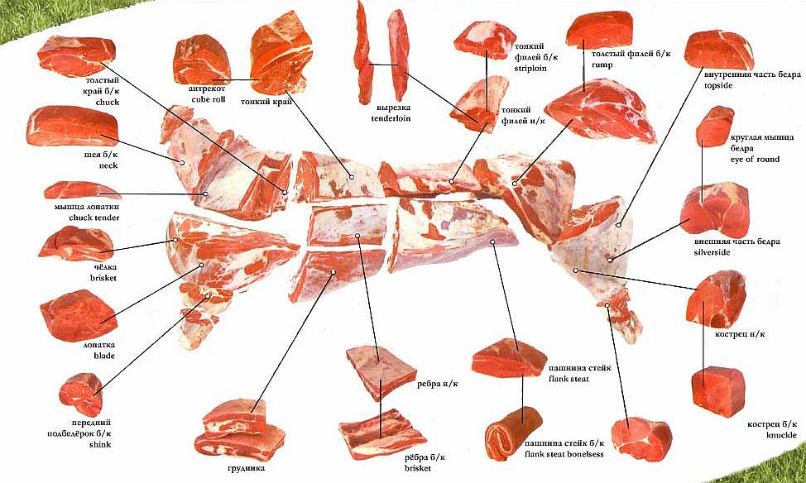

Из данных частей мяса делают различные **полуфабрикаты**: крупнокусковые, порционные и мелкокусковые.

**Крупнокусковые полуфабрикаты:**

* **Ростбиф** – изготавливают из мякоти вырезки, толстого и тонкого краев, в нескольких частях надрезают сухожилия и пленки;
* **Тушеное мясо** – готовят из верхней, внутренней, боковой и наружной частей задней ноги массой 1,5-2,5 кг. Сначала тушат, а потом нарезают на порции;
* **Шпигованное мясо** – готовят из верхней, внутренней, боковой и наружной частей задней ноги массой 1,5-2,5 кг. Шпигуют мясо вдоль волокон или под углом 45 градусов морковью, белыми кореньями, шпигом.
* **Отварное мясо** – готовят из мякоти боковой и наружной частей задней ноги, лопатки, подлопаточной части, грудинки, покромки 1,5-2,5 кг.

**Порционные полуфабрикаты:**

* **Бифштекс**нарезают под прямым углом из утолщенной части вырезки по одному куску на порцию толщиной 2–3 см, отбивают. Бифштекс с насечкой нарезают из верхней и внутренней час­тей задней ноги. На поверхности с одной и, с другой стороны, де­лают надрезы.
* **Филе**нарезают под прямым углом из средней части вырезки по одному куску на порцию толщиной 4 – 5 см, затем придают им округлую форму, не отбивают.
* **Лангет**нарезают по два куска на порцию из тонкой части вы­резки под углом 40 – 45 градусов, толщиной 1 – 1,5 см и слегка отбивают.
* **Антрекот**нарезают из толстого и тонкого краев кусочками тол­щиной 1,5 – 2 см, отбивают, надрезают сухожилия и пленки. Ан­трекот имеет овально-продолговатую форму. '
* **Говядина духовая**– нарезают из боковой и наружной частей мякоти задней ноги кусками толщиной 1,5 – 2 см и отбивают.
* **Ромштекс**– из толстого и тонкого краев, верхней и внутрен­ней частей мякоти задней ноги куски толщиной 1,5 – 2 см отби­вают, надрезают сухожилия.

**Мелкокусковые полуфабрикаты:**

* + **Бефстроганов**нарезают из толстого и тонкого краев, внутрен­ней и верхней частей мякоти задней ноги, из обрезков вырезки толщиной 1 – 1,5 см, отбивают до толщины 0,5 см и нарезают брусочками длиной 3 – 4 см, массой 5 – 7 г.
  + **Азу.** Нарезают из мякоти боковой и наружной частей задней ноги куски толщиной 1,5 – 2 см, отбивают и нарезают на брусоч­ки массой 10 – 15 г.
  + **Поджарка.**Нарезают из толстого и тонкого краев, внутренней и верхней частей мякоти задней ноги толщиной около 2 см, от­бивают и режут на брусочки массой по 10 – 15 г.
  + **Гуляш**– из покромки, грудинки, лопаточной и подлопаточной частей нарезают кусочки массой 20 – 30 г.

**Приемы тепловой обработки мяса**

**Тепловая обработка** – один из наиболее часто применяемых технологических процессов в производстве мясных блюд, такие как: варка, жарение, тушение, запекание.

**Варка:** при варке мясо нарезают кусками весом 1,5-2,5 кг в небольшом количестве воды (2 литра воды на 1 кг мяса). Мясо погружают в кипящую воду и варят до готовности при слабом кипении. Для варки используют грудинку, покромку и части передних и задних ног.

**Жарение**: мясо жарят порционными и мелкими кусками. Можно жарить в жарочном шкафу, во фритюре, сковородке, на горячем камне. Перед жаркой куски отбивают для размягчения соединительной ткани и придания нужной формы. Жарят до образования ароматной корочки, дальше доводят до готовности в жарочном шкафу.

**Тушение:** мясо тушат порционными и мелкими кусками. Тушат в основном говядину и баранину. Перед тушением мясо обжаривают до образования ароматной корочки. Далее тушат на малом огне 1,5-2 часа до готовности.

**Запекание:** мясо для запекания предварительно отваривают или жарят до готовности. Запекают обычно с гарниром в посуде в жарочном шкафу при температуре 250-350 градусов. Готовое мясо должно иметь поджаристую корочку.

***1.2. Процессы, происходящие в сырье при тепловой обработке***

При тепловой обработке продуктов происходят сложные структурно-механические и физико-химические изменения, обусловливающие их кулинарную готовность, о кулинарной готовности продуктов судят по органолептическим показателям.

Тепловая кулинарная обработка продуктов имеет важное санитарно-гигиеническое назначение. Все продукты почти всегда обсеменены микроорганизмами. Тепловая обработка хотя и не обеспечивает полную стерильность продукта, но оказывает губительное воздействие на большинство плесневых и бесспоровых бактерий, а также переводит спорообразующих бактерий в неактивную форму.

При тепловой обработке мяса происходят: размягчение продукта, изменение формы, объема, веса, цвета, пищевой ценности.

При температуре 35-40 градусов происходит денатурация белков, при температуре 70 градусов происходит коагуляция, белки теряют свойства растворятся и удерживать воду. При длительном нагревании белков приводит к вторичным изменениям белковой молекулы, в результате снижается их усвояемость.

При тепловой обработке жира, он распадается на смолистые и газообразные вещества, которые ухудшают качество продуктов. При жарке часть жира разлается с выделением акролеина, что придает продукту неприятный вкус, другая часть испаряется с дымом.

При варке и жарке мяса теряется от 25 до 35% жира.

Потери витаминов при тепловой обработке мяса довольно значительны. Тиамина (B1) теряется при тушении от 22 до 30 %, при варке от 40 до 45 %, при жарке от 16 до 42 %. Потери рибофлавина (В2) теряется при тушении от около 10 %, при варке от 28 до 43%, при жарении от 7 до 18%. Потери витамина РР ниацина теряется при тушении около 5 %, при варке 15 до 40 %, при жарении от 5 до 19 %.

Потери минеральных веществ особенно велики при варке (от 35 до 55 %), при жарении от 29 до 34 %, при тушении около 7 %.

Миоглобин, придающий сырому мясу красный цвет, при денатурации подвергается деструкции. Денатурация миоглобина сопровождается окислением ионов двухвалентного железа, входящего в активную группу молекулы этого белка, до трехвалентного. При этом исчезает красная окраска мяса, образуется гемин серо-коричневого цвета. Полная денатурация миоглобина наступает при 80 градусах. Поэтому по изменению окраски мяса можно судить о степени его прогрева.

Коллаген при нагревании в присутствии воды, содержащейся в мясе, претерпевает следующие изменения: при температуре 50–55°С коллагеновые волокна набухают, поглощая большое количество воды; при 58–62°С резко сокращается длина коллагеновых волокон, увеличивается их диаметр и они становятся стекловидными; процесс этот называется денатурацией или свариванием коллагена; при дальнейшем нагреве происходит деструкция коллагеновых волокон – распад их на отдельные полипептидные цепочки; коллаген превращается в растворимый глютин.

Изменение витаминов. Содержащиеся в мясе витамины относительно хорошо сохраняются при тепловой обработке. Наиболее устойчивыми являются витамины В2 (рибофлавин) и РР (никотиновая кислота), содержание которых в вареном и припущенном мясе составляет 80–85%. Витамин В1 (тиамин) сохраняется в пределах 68–75%. Витамин В2 менее устойчив, в вареном мясе его сохраняется 60%, а в жареном – 50%.

***1.3. Организация работы горячего цеха***

Горячий цех должен располагаться рядом с холодным цехом, моечными столовой и кухонной посуды, раздаточной, торговым залом и иметь удобную взаимосвязь с заготовочными цехами, складскими помещениями. Близкое расположение способствует сокращению затрат по времени на перемещение продукции из одного цеха в другой. Рядом с горячим цехом размещают моечные кухонной и столовой продукции.

Производственная программа горячего цеха разрабатывается в соответствии с планом-меню, который определяет ассортимент блюд.

В горячем цехе блюда классифицируются по следующим признакам:

* Используемое сырье: картофель, овощи, грибы; крупы, бобовые, макаронные изделия; яйца, творог; рыба, морепродукты; мясо, мясные продукты; птица, дичь, кролик и другие.
* Способ кулинарной обработки: отварные, припущенные, тушеные, жареные, запеченные.
* Характер потребления: супы, вторые блюда, гарниры, напитки и так далее.
* Назначение: для диетического питания, школьного питания и других целей.
* Консистенция: жидкие, полужидкие, густые, пюреобразные, вязкие, рассыпчатые.

Блюда горячего цеха должны производиться в соответствии с технико-технологическими картами, отвечающих требованиям государственных стандартов, отраслевых стандартов, стандартов предприятий, сборников рецептур блюд и кулинарных изделий, технических условий и соответствовать санитарным правилам для предприятий общественного питания.

Горячий цех должен быть оснащен современным оборудованием: тепловым, холодильным, механическим и немеханическим, то есть плитами, жарочными шкафами, пищеварочными котлами, электросковородами, фритюрницами, холодильными шкафами, производственными столами и стеллажами.

В зависимости от мощности предприятия может оснащаться механическим оборудованием (универсальным приводом, овощерезательными машинами).

Температура в горячем цехе по требованиям организации труда не должна превышать 23 градуса, должна иметься приточно-вытяжная вентиляция и относительная влажность 60-70 %.

Горячий цех подразделяется на два отделения – суповое и соусное. В суповом готовят бульоны и первые блюда, в соусном – вторые блюда, гарниры, соусы, горячие напитки.

Работники горячего цеха должны справляться с производственной программой и начинать работу за 2 часа до открытия предприятия.

Установка горячего вулканического камня осуществляется рядом с электрической печью, которая раскаляет камень до температуры 400 градусов. Камень удерживает температуру примерно 45 минут: этого достаточно для приготовления продуктов до готовности. При доведении горячего камня до нужной температуры, его вынимают из печи с помощью специальных металлических лопаток с черенками разной длины и устанавливают на специальные подставки из дерева.

***1.4. Охрана труда и техника безопасности в горячем цехе***

 К работе в качестве повара горячего цеха допускаются лица, прошедшие специальную подготовку, предварительный при поступлении на работу и периодический медицинский осмотр, вводный и первичный на рабочем месте инструктажи по охране труда, обученные безопасным методам и приемам работы, а также прошедшие стажировку на рабочем месте, проверку знаний требований охраны труда и имеющие 1 группу по электробезопасности.

Не реже одного раза в шесть месяцев повар горячего цеха должен проходить повторный инструктаж по программе первичного инструктажа на рабочем месте. Лица, не прошедшие проверку знаний к работе, не допускаются.

 Не реже одного раза в год повар горячего цеха должен проходить периодический медицинский осмотр и очередную проверку знаний требований охраны труда.

В процессе работы на повара горячего цеха могут воздействовать следующие опасные и вредные производственные факторы:

* подвижные части электромеханического оборудования;
* повышенная температура поверхностей оборудования, котлов с пищей, кулинарной продукции;
* пониженная температура поверхностей холодильного оборудования, полуфабрикатов;
* повышенная температура воздуха рабочей зоны;
* повышенный уровень шума на рабочем месте;
* повышенная влажность воздуха; повышенная или пониженная подвижность воздуха;
* повышенное значение напряжения в электрической цепи;
* недостаточная освещенность рабочей зоны;
* повышенный уровень инфракрасной радиации;
* острые кромки, заусенцы и неровности поверхностей оборудования, инструмента, инвентаря, тары;
* вредные вещества в воздухе рабочей зоны;
* физические перегрузки;
* нервно-психические перегрузки.

Повар горячего цеха извещает своего непосредственного руководителя о любой ситуации, угрожающей жизни и здоровью людей, о каждом несчастном случае, происшедшем на производстве, об ухудшении состояния своего здоровья, в том числе о проявлении признаков острого заболевания.

Повар горячего цеха следует:

* оставлять верхнюю одежду, обувь, головной убор, личные вещи в гардеробной;
* перед началом работы мыть руки с мылом, надевать чистую санитарную одежду, подбирать волосы под колпак или косынку или надевать специальную сеточку для волос;
* работать в чистой санитарной одежде, менять ее по мере загрязнения;
* после посещения туалета мыть руки с мылом;
* при изготовлении кулинарных изделий снимать ювелирные украшения, часы, коротко стричь ногти и не покрывать их лаком;
* не принимать пищу на рабочем месте.

Повар горячего цеха обязан знать и соблюдать правила внутреннего трудового распорядка учреждения, инструкции по охране труда, правила пожарной безопасности

Курение на рабочих местах запрещается, а разрешается только в специально обозначенных и оборудованных местах для курения.

Повар горячего цеха должен быть обеспечен санитарно-гигиенической спецодеждой, санитарной обувью и предохранительными приспособлениями в соответствии с действующими Нормами и обязаны соблюдать правила личной гигиены и санитарии.

Для мытья рук в умывальниках должны быть в достаточном количестве мыло и чистые полотенца.

В помещениях пищеблока должны соблюдаться правила пожарной безопасности. Загромождение и захламление помещений, проходов, проездов не допускается.

Полы должны быть гладкими, нескользкими, удовлетворять гигиеническим и эксплуатационным требованиям данного помещения.

Лица, допустившие невыполнение или нарушение инструкции по охране труда, подвергаются дисциплинарному воздействию в соответствии с правилами внутреннего трудового распорядка и при необходимости внеочередной проверке знаний вопросов охраны труда.

***2. ТЕХНОЛОГИЯ ПРИГОТОВЛЕНИЯ СЛОЖНОЙ ГОРЯЧЕЙ КУЛИНАРНОЙ ПРОДУКЦИИ***

***2.1. Разработка ассортимента блюд. Пищевая ценность блюд и их значение в питании.***

Таблица 2.1. Ассортимент блюд

|  |  |  |  |  |
| --- | --- | --- | --- | --- |
| №  п/п | Наименование блюда | Ингредиенты | Выход, г. | Фото блюда |
| 1 | Лангет с брусничным соусом | Говядина  (вырезка), брусника, соевый соус, сахар, перец черный молотый, соль, микрозелень | 200 г. | Технологическая карта блюда: Мясо в соусе «Изысканное» (на фото пример готового блюда) |
| 2 | Стейк Рибай с черри и розмарином | Говядина (толстый край), перец черный молотый, соль, черри, розмарин | 200 г. |  |
| 3 | Каре ягненка с гранатовым соусом | Каре ягненка, соль, перец черный молотый, гранат, Красное полусладкое вино, чеснок, сухой базилик, сахар, крахмал | 160 г. |  |
| 4 | Свинина на косточке с картофель  ным пюре | Свиная корейка, лимонный сок, перец черный молотый, соль, розмарин, картофель, молоко, сливочное масло | 250 г. |  |
| 5 | Люля-кебаб с соусом сацебели | Баранина, лук репчатый, петрушка, перец чили, соль, перец, лаваш, помидоры, болгарский перец черный молотый, чеснок, кориандр молотый, сахар | 160 г. |  |

Расчет пищевой ценности блюд

Таблица 2.2 Расчет пищевой ценности блюда

Лангет с брусничным соусом

|  |  |  |  |  |  |
| --- | --- | --- | --- | --- | --- |
| Наименование сырья | Порция, г | Б, г. | Ж, г. | У, г. | Ккал |
| Говядина  (вырезка) | 250 | 50.5 | 7.0 | 0.0 | 265.0 |
| 100 | 20.2 | 2.8 | 0.0 | 106.0 |
| Брусника | 20 | 0.1 | 0.1 | 1.6 | 9.2 |
| 100 | 0.7 | 0.5 | 8.2 | 46.0 |
| Соевый соус. | 5 | 0.4 | 0.0 | 0.2 | 2.7 |
| 100 | 8.1 | 0.6 | 4.1 | 53.0 |
| Сахар | 5 | 0.0 | 0.0 | 5.0 | 20.0 |
| 100 | 0.0 | 0.0 | 99.8 | 399.0 |
| Перец черный молотый | 1 | 0.1 | 0.0 | 0.4 | 2.5 |
| 100 | 10.4 | 3.3 | 38.6 | 251.0 |
| Соль | 2 | 0.0 | 0.0 | 0.0 | 0.0 |
| 100 | 0.0 | 0.0 | 0.0 | 0.0 |
| Микрозелень | 5 | 0.3 | 0.4 | 0.9 | 8.1 |
| 100 | 5.6 | 7.7 | 17.7 | 163.0 |
| **Итого** | **200** | **51.4** | **7.5** | **8.1** | **298.5** |

Таблица 2.3 Расчет пищевой ценности блюда

Стейк Рибай с черри и розмарином

|  |  |  |  |  |  |
| --- | --- | --- | --- | --- | --- |
| Наименование сырья | Граммы нетто | Б | Ж | У | Ккал |
| Говядина (толстый край) | 250 | 40.0 | 45.0 | 0.0 | 526.0 |
| 100 | 16.0 | 18.0 | 0.0 | 226.0 |
| Перец черный молотый | 1 | 0.1 | 0.0 | 0.4 | 2.5 |
| 100 | 10.4 | 3.3 | 38.6 | 251.0 |
| Соль | 2 | 0.0 | 0.0 | 0.0 | 0.0 |
| 100 | 0.0 | 0.0 | 0.0 | 0.0 |
| Черри | 20 | 0.0 | 0.0 | 0.7 | 3.0 |
| 100 | 0.0 | 0.0 | 3.5 | 15.0 |
| Розмарин | 5 | 0.3 | 0.4 | 0.9 | 8.1 |
| 100 | 5.6 | 7.7 | 17.7 | 163.0 |
| **Итого** | **200** | **40.4** | **45,4** | **2.0** | **539,6** |

Таблица 2.4 Расчет пищевой ценности блюда

Каре ягненка с гранатовым соусом

|  |  |  |  |  |  |
| --- | --- | --- | --- | --- | --- |
| Наименование сырья | Граммы нетто | Б | Ж | У | Ккал |
| Корейка ягненка | 150 | 16.0 | 46.6 | 0 | 338.6 |
| 100 | 12.0 | 35.0 | 0.0 | 254.0 |
| Соль | 2 | 0.0 | 0.0 | 0.0 | 0.0 |
| 100 | 0.0 | 0.0 | 0.0 | 0.0 |
| Перец черный молотый | 1 | 0.1 | 0.0 | 0.4 | 2.5 |
| 100 | 10.4 | 3.3 | 38.6 | 251.0 |
| Гранат | 60 | 0.4 | 0.4 | 8.7 | 43.2 |
| 100 | 0.7 | 0.6 | 14.5 | 72.0 |
| Красное Полусладкое вино | 20 | 0.0 | 0.0 | 1.0 | 17.6 |
| 100 | 0.0 | 0.0 | 5.0 | 88.0 |
| Чеснок | 5 | 0.3 | 0.0 | 1.5 | 7.5 |
| 100 | 6.5 | 0.5 | 29.9 | 149.0 |
| Базилик сушеный | 1 | 0.2 | 0.0 | 0.1 | 2.3 |
| 100 | 23.0 | 4.1 | 10.1 | 233.0 |
| Сахар | 5 | 0.0 | 0.0 | 5.0 | 20.0 |
| 100 | 0.0 | 0.0 | 99.8 | 399.0 |
| Крахмал | 2 | 0.0 | 0.0 | 1.6 | 6.3 |
| 100 | 0.1 | 0.0 | 78.2 | 313.0 |
| **Итого** | **160** | **17.0** | **47.0** | **18.3** | **438.0** |

Таблица 2.5 Расчет пищевой ценности блюда

Свинина на косточке с картофельным пюре

|  |  |  |  |  |  |
| --- | --- | --- | --- | --- | --- |
| Наименование сырья | Граммы нетто | Б | Ж | У | Ккал |
| Свиная корейка | 225 | 38.3 | 22.5 | 0.0 | 355.5 |
| 100 | 17.0 | 10.0 | 0.0 | 158.0 |
| Лимонный сок | 10 | 0.0 | 0.0 | 0.7 | 2.2 |
| 100 | 0.35 | 0.24 | 6.6 | 22.0 |
| Перец черный молотый | 1 | 0.1 | 0.0 | 0.4 | 2.5 |
| 100 | 10.4 | 3.3 | 38.6 | 251.0 |
| Соль | 2 | 0.0 | 0.0 | 0.0 | 0.0 |
| 100 | 0.0 | 0.0 | 0.0 | 0.0 |
| Розмарин | 2 | 0.1 | 0.2 | 0.4 | 3.3 |
| 100 | 5.6 | 7.7 | 17.7 | 163.0 |
| Картофель | 85 | 1.7 | 0.3 | 13.9 | 65.5 |
| 100 | 2.0 | 0.4 | 16.3 | 77.0 |
| Молоко | 15 | 0.5 | 0.5 | 0.7 | 9.4 |
| 100 | 3.2 | 3.5 | 4.7 | 63.0 |
| Сливочное масло | 5 | 0.0 | 2.4 | 0.0 | 21.5 |
| 100 | 0.0 | 48.0 | 0.0 | 430.0 |
| **Итого** | **250** | **40.7** | **25.9** | **16.1** | **459.9** |

Таблица 2.6 Расчет пищевой ценности блюда

Люля-кебаб с соусом сацебели

|  |  |  |  |  |  |
| --- | --- | --- | --- | --- | --- |
| Наименование сырья | Граммы нетто | Б | Ж | У | Ккал |
| Баранина | 175 | 27.3 | 28.5 | 0.0 | 365.8 |
| 100 | 15.6 | 16.3 | 0.0 | 209.0 |
| Лук репчатый | 50 | 0.7 | 0.1 | 4.1 | 20.5 |
| 100 | 1.4 | 0.2 | 8.2 | 41.0 |
| Петрушка | 5 | 0.2 | 0.0 | 0.4 | 2.5 |
| 100 | 3.7 | 0.4 | 7.6 | 49.0 |
| Перец чили | 20 | 0.4 | 0.0 | 1.9 | 8.0 |
| 100 | 2.0 | 0.2 | 9.5 | 40.0 |
| Соль | 2 | 0.0 | 0.0 | 0.0 | 0.0 |
| 100 | 0.0 | 0.0 | 0.0 | 0.0 |
| Перец черный молотый | 1 | 0.1 | 0.0 | 0.4 | 2.5 |
| 100 | 10.4 | 3.3 | 38.6 | 251.0 |
| Лаваш | 15 | 0.7 | 0.7 | 5.0 | 29.6 |
| 100 | 4.5 | 4.8 | 33.0 | 197.0 |
| Помидоры | 30 | 0.2 | 0.1 | 1.3 | 6.0 |
| 100 | 0.6 | 0.2 | 4.2 | 20.0 |
| Болгарский перец | 15 | 0.3 | 0.0 | 0.9 | 5.7 |
| 100 | 1.8 | 0.0 | 6.0 | 38.0 |
| Чеснок | 3 | 0.2 | 0.0 | 0.9 | 4.5 |
| 100 | 6.5 | 0.5 | 29.9 | 149.0 |
| Кориандр молотый | 2 | 0.2 | 0.4 | 0.3 | 6.0 |
| 100 | 12.3 | 17.7 | 13.1 | 298.0 |
| Сахар | 2 | 0.0 | 0.0 | 2.0 | 8.0 |
| 100 | 0.0 | 0.0 | 99.8 | 399.0 |
| **Итого** | **160** | **30.3** | **29.8** | **17.2** | **459.1** |

**2.2. Технология приготовления блюд**

УТВЕРЖДАЮ

Генеральный директор ООО "Василек"

Сергеев С.С.

07.09.23

ТЕХНИКО-ТЕХНОЛОГИЧЕСКАЯ КАРТА №1

Лангет с брусничным соусом

1. ОБЛАСТЬ ПРИМЕНЕНИЯ

Настоящая технико-технологическая карта распространяется на «Лангет с брусничным соусом», вырабатываемая в ООО «Василек» и реализуемая в ООО «Василек».

2. ТРЕБОВАНИЯ К СЫРЬЮ

Продовольственное сырьё, пищевые продукты и полуфабрикаты, используемые для приготовления «Лангет с брусничным соусом», должны соответствовать требованиям действующих нормативных и технических документов, иметь сопроводительные документы, подтверждающие их безопасность и качество.

3. РЕЦЕПТУРА

|  |  |  |
| --- | --- | --- |
| Наименование сырья и продуктов | Расход сырья и продуктов на 1 порцию, г | |
| БРУТТО | НЕТТО |
| Говядина  (вырезка) | 255 | 250 |
| Брусника | 20 | 20 |
| Соевый соус. | 5 | 5 |
| Сахар | 5 | 5 |
| Перец черный молотый | 1 | 1 |
| Соль | 2 | 2 |
| Микрозелень | 5 | 5 |
| **ВЫХОД** | - | 200 |

4. ТЕХНОЛОГИЧЕСКИЙ ПРОЦЕСС

Говяжью вырезку моют, обрабатывают, нарезают на порционные куски поперек волокон толщиной 8-10 мм, посыпают солью и перцем, кладут на разогретый горячий камень и жарят без масла по 6 минут с каждой стороны до румяной корочки.

Соус: Бруснику разминают, добавляют соевый соус и сахар, также немного воды. Прогревают на сковороде до загустения.

5. ТРЕБОВАНИЯ К ОФОРМЛЕНИЮ, РЕАЛИЗАЦИИ И ХРАНЕНИЮ

Согласно фирменным стандартам Компании, блюдо лангет с брусничным соусом реализуют непосредственно после приготовления. Блюдо лангет с брусничным соусом сервировано согласно стандартам Компании. Подача: в порционной тарелке, при t 75°С. Выкладывают на порционную тарелку, оформляя соусом и микрозеленью. Срок хранения и реализации согласно СанПин2.3.2.1324-03, СанПиН 2.32.4.3590-20

6. ПОКАЗАТЕЛИ КАЧЕСТВА И БЕЗОПАСНОСТИ

Органолептические показатели качества:

Внешний вид: Края тарелки чистые. Мясо оформлено соусом и микрозеленью

Консистенция: Мясо полностью готово, сочное, мягкое. Соус жидкий

Вкус и запах: Приятный, в меру соленый и перченный, вкус и запах соответствует мясу, аромат бруснично-мясной, без постороннего вкуса и запаха.

Микробиологические показатели должны соответствовать требованиям ТР.ТС 021/2011 и СанПиН-2.3.2.1078-01 или гигиеническим нормативам, установленным в соответствии с нормативными правовыми актами или нормативными документами, действующими на территории государства, принявшего стандарт.

7. ПИЩЕВАЯ ЦЕННОСТЬ (на выход - 200 г.)

|  |  |  |  |
| --- | --- | --- | --- |
| Белки, г | Жиры, г | Углеводы, г | Калорийность, ккал |
| 51.4 | 7.5 | 8.1 | 298.5 |

Ответственный за оформление ТТК: Асташов Р. К.

Зав. Производством: Зоткова И. В.

Источник рецептур: интернет

УТВЕРЖДАЮ

Генеральный директор ООО "Василек"

Сергеев С.С.

07.09.23

ТЕХНИКО-ТЕХНОЛОГИЧЕСКАЯ КАРТА №2

Стейк Рибай с черри и розмарином

1. ОБЛАСТЬ ПРИМЕНЕНИЯ

Настоящая технико-технологическая карта распространяется на «Стейк Рибай с черри и розмарином», вырабатываемая в ООО «Василек» и реализуемая в ООО «Василек».

2. ТРЕБОВАНИЯ К СЫРЬЮ

Продовольственное сырьё, пищевые продукты и полуфабрикаты, используемые для приготовления «Стейк Рибай с черри и розмарином», должны соответствовать требованиям действующих нормативных и технических документов, иметь сопроводительные документы, подтверждающие их безопасность и качество.

3. РЕЦЕПТУРА

|  |  |  |
| --- | --- | --- |
| Наименование сырья и продуктов | Расход сырья и продуктов на 1 порцию, г | |
| БРУТТО | НЕТТО |
| Говядина (Толстый край) | 260 | 250 |
| Перец черный молотый | 1 | 1 |
| Соль | 2 | 2 |
| Черри | 20 | 20 |
| Розмарин | 5 | 5 |
| **ВЫХОД** | - | 200 |

4. ТЕХНОЛОГИЧЕСКИЙ ПРОЦЕСС

Мясо моют, обрабатывают, нарезают на порционные куски толщиной 1,5 сантиметров, обсушивают полотенцем. Смазывают солью и перцем, кладут на разогретый горячий камень и жарят с веточкой розмарина по 10 минут с каждой стороны до румяной корочки.

5. ТРЕБОВАНИЯ К ОФОРМЛЕНИЮ, РЕАЛИЗАЦИИ И ХРАНЕНИЮ

Согласно фирменным стандартам Компании, блюдо реализуют непосредственно после приготовления. Блюдо Стейк Рибай с черри и розмарином сервировано согласно стандартам Компании. Подача: подают мясо на специальной деревянной доске, оформляют томатами черри и розмарином, подают при t 75°С. Срок хранения и реализации согласно СанПин2.3.2.1324-03, СанПиН 2.32.4.3590-20

6. ПОКАЗАТЕЛИ КАЧЕСТВА И БЕЗОПАСНОСТИ

Органолептические показатели качества:

Внешний вид: Стейк правильной формы с ароматной корочкой, оформлено черри и розмарином.

Консистенция: Стейк сочный, мягкий

Вкус и запах: В меру соленый и перченный, вкус и запах соответствует мясу, аромат розмарина и мяса, без постороннего вкуса и запаха.

Микробиологические показатели должны соответствовать требованиям ТР.ТС 021/2011 и СанПиН-2.3.2.1078-01 или гигиеническим нормативам, установленным в соответствии с нормативными правовыми актами или нормативными документами, действующими на территории государства, принявшего стандарт.

7. ПИЩЕВАЯ ЦЕННОСТЬ (на выход - 200 г.)

|  |  |  |  |
| --- | --- | --- | --- |
| Белки, г | Жиры, г | Углеводы, г | Калорийность, ккал |
| 40.4 | 45,4 | 2.0 | 539,6 |

Ответственный за оформление ТТК: Асташов Р. К.

Зав. Производством: Зоткова И. В.

Источник рецептур: интернет

ООО «Василек»

Наименование организации и предприятия: ООО «Василек»

Источник рецептуры: интернет

Технологическая карта №3

Каре ягненка с гранатовым соусом

|  |  |  |  |
| --- | --- | --- | --- |
| **Наименование сырья** | **Масса брутто**  **г.** | **Масса нетто**  **г.** | **Технологический процесс**  Мясо моют, обрабатывают, удаляют лишний жир, разрезают на порционные куски, смазывают солью и перцем. Мясо жарят на горячем камне по 8 минут с каждой стороны до полной готовности.  Соус: из зерен граната выжимают сок, добавляют в сок вино, чеснок, сушенный базилик, сахар. Ставят на огонь до закипания. С оставшимся вином разведите крахмал и добавьте к смеси. Готовят до загустения.  Подают на порционной тарелке, оформленной соусом |
| Корейка ягненка | 158 | 150 |
| Соль | 2 | 2 |
| Перец черный молотый | 1 | 1 |
| Гранат | 90 | 60 |
| Красное полусладкое вино | 20 | 20 |
| Чеснок | 5 | 5 |
| Базилик сушеный | 1 | 1 |
| Сахар | 5 | 5 |
| Крахмал | 2 | 2 |
| **ВЫХОД** | - | 160 |

Ответственный за оформление ТК: Асташов Р. К.

Зав. Производством: Зоткова И. В.

ООО «Василек»

Наименование организации и предприятия: ООО «Василек»

Источник рецептуры: интернет

Технологическая карта №4

Свинина на косточке с картофельным пюре

|  |  |  |  |
| --- | --- | --- | --- |
| **Наименование сырья** | **Масса брутто**  **г.** | **Масса нетто**  **г.** | **Технологический процесс**  Мясо моют, обрабатывают, срезают лишний жир, нарезают на порционные куски, обсушивают. Смазывают лимонным соком, солью и перцем. Жарят на разогретом горячем камне с каждой стороны по 8 минут.  Картофельное пюре: Картофель моют, очищают, снова моют, нарезают и ставят варится на 20 минут, в воду добавляют соль. В отдельном сотейнике растапливают масло и добавляют молоко, прогревают. Готовый картофель протирают через сито и добавляют масляно-молочную смесь. Перемешивают.  Подают на порционной тарелке, картофельное пюре укладывают через кулинарное кольцо, и укладывают рядом свинину на косточке. Оформляют розмарином. |
| Свиная корейка | 237 | 225 |
| Лимонный сок | 10 | 10 |
| Перец черный молотый | 1 | 1 |
| Соль | 2 | 2 |
| Розмарин | 2 | 2 |
| Картофель | 124 | 85 |
| Молоко | 15 | 15 |
| Сливочное масло | 5 | 5 |
| **ВЫХОД** | - | 250 |

Ответственный за оформление ТК: Асташов Р. К.

Зав. Производством: Зоткова И. В.

ООО «Василек»

Наименование организации и предприятия: ООО «Василек»

Источник рецептуры: интернет

Технологическая карта №5

Люля-кебаб с соусом сацебели

|  |  |  |  |
| --- | --- | --- | --- |
| **Наименование сырья** | **Масса брутто**  **г.** | **Масса нетто**  **г.** | **Технологический процесс**  Лук репчатый, петрушку, нарезают для последующего измельчения. Смесь добавляют в фарш, добавляют соль, перец. Фарш отбивают и убирают в холодильник на 30 минут. Формируют кебабы: фарш насаживают на шпажки. На разогретом горячем камне жарят по 10 минут с двух сторон.  Соус сацебели: моют томаты, болгарский перец и перец чили, нарезают, подготавливают чеснок, измельчают в блендере. Переливают смесь в сотейник, добавляют воды и варят на умеренном огне 20 минут, после за 5 минут добавляют кориандр и сахар.  Подают на специальной деревянной доске, люля-кебаб кладут на лаваш, соус подают в соуснике, оформляют измельченной зеленью. |
| Баранина | 175 | 175 |
| Лук репчатый | 50 | 50 |
| Петрушка | 5 | 5 |
| Перец чили | 20 | 20 |
| Соль | 2 | 2 |
| Перец черный молотый | 1 | 1 |
| Лаваш | 15 | 15 |
| Помидоры | 30 | 30 |
| Болгарский перец | 15 | 15 |
| Чеснок | 3 | 3 |
| Кориандр молотый | 2 | 2 |
| Сахар | 2 | 2 |
| **ВЫХОД** | - | 160 |

Ответственный за оформление ТК: Асташов Р. К.

Зав. Производством: Зоткова И. В

***2.3. Калькуляция блюд***

Таблица 2.7 – Калькуляционная карта

Лангет с брусничным соусом

|  |  |  |  |
| --- | --- | --- | --- |
| **Порядковый номер калькуляции** | **№**___1___ **от** ___25.11.23_____ | | |
| **Наименование продуктов** | **Норма, брутто 1 порц, г** | **Цена**  **за 1 кг** | **Сумма**  **Руб**. |
| Говядина (вырезка) | 255 | 1438,00 | 366,69 |
| Брусника | 20 | 930,00 | 18,60 |
| Соевый соус | 5 | 165,00 | 0,83 |
| Сахар | 5 | 80,00 | 0,40 |
| Перец черный молотый | 1 | 490,00 | 0,49 |
| Соль | 2 | 15,00 | 0,03 |
| Микрозелень | 5 | 356,00 | 1,78 |
| **Себестоимость, руб.** | | | 388,82 |
| **Выход одного блюда, г.** | | | 200 |
| **Наценка, 96%** | | | 373,27 |
| **Продажная цена, руб.** | | | 763,00 |

Ответственный за оформление КК: Асташов Р. К.

Зав. Производством: Зоткова И. В.

Таблица 2.8 – Калькуляционная карта

Стейк Рибай с черри и розмарином

|  |  |  |  |
| --- | --- | --- | --- |
| **Порядковый номер калькуляции** | **№**___2___ **от** ___25.11.23_____ | | |
| **Наименование продуктов** | **Норма, брутто 1 порц, г** | **Цена**  **за 1 кг** | **Сумма**  **Руб**. |
| Говядина (толстый край) | 260 | 1670,77 | 434,40 |
| Перец черный молотый | 1 | 490,00 | 0,49 |
| Соль | 2 | 15,00 | 0,03 |
| Черри | 20 | 576,00 | 11,52 |
| Розмарин | 5 | 4600,00 | 23,00 |
| **Себестоимость, руб.** | | | 469,44 |
| **Выход одного блюда, г.** | | | 200 |
| **Наценка, 96%** | | | 450,66 |
| **Продажная цена, руб.** | | | 920,00 |

Ответственный за оформление КК: Асташов Р. К.

Зав. Производством: Зоткова И. В.

Таблица 2.9 – Калькуляционная карта

Каре ягненка с гранатовым соусом

|  |  |  |  |
| --- | --- | --- | --- |
| **Порядковый номер калькуляции** | **№**___3___ **от** ___25.11.23_____ | | |
| **Наименование продуктов** | **Норма, брутто 1 порц, г** | **Цена**  **за 1 кг** | **Сумма**  **Руб**. |
| Каре ягненка | 158 | 2160,00 | 341,28 |
| Соль | 2 | 15,00 | 0,03 |
| Перец черный молотый | 1 | 490,00 | 0,49 |
| Гранат | 90 | 240,00 | 14,40 |
| Красное полусладкое вино | 20 | 434,00 | 8,68 |
| Чеснок | 5 | 512,00 | 2,56 |
| Сушеный базилик | 1 | 369,00 | 0,37 |
| Сахар | 5 | 80,00 | 0,40 |
| Крахмал | 2 | 245,00 | 0,49 |
| **Себестоимость, руб.** | | | 368,70 |
| **Выход одного блюда, г.** | | | 160 |
| **Наценка, 96%** | | | 353,95 |
| **Продажная цена, руб.** | | | 723,00 |

Ответственный за оформление КК: Асташов Р. К.

Зав. Производством: Зоткова И. В.

Таблица 2.10 – Калькуляционная карта

Свинина на косточке с картофельным пюре

|  |  |  |  |
| --- | --- | --- | --- |
| **Порядковый номер калькуляции** | **№**___4___ **от** ___25.11.23_____ | | |
| **Наименование продуктов** | **Норма, брутто 1 порц, г** | **Цена**  **за 1 кг** | **Сумма**  **Руб**. |
| Свиная корейка | 237 | 595,00 | 141,02 |
| Лимонный сок | 10 | 828,00 | 8,28 |
| Перец черный молотый | 1 | 490,00 | 0,49 |
| Соль | 2 | 15,00 | 0,03 |
| Розмарин | 2 | 4600,00 | 9,20 |
| Картофель | 124 | 49,00 | 6,08 |
| Молоко | 15 | 110,00 | 1,65 |
| Сливочное масло | 5 | 895,00 | 4,48 |
| **Себестоимость, руб.** | | | 171,23 |
| **Выход одного блюда, г.** | | | 250 |
| **Наценка, 196%** | | | 335,61 |
| **Продажная цена, руб.** | | | 507,00 |

Ответственный за оформление КК: Асташов Р. К.

Зав. Производством: Зоткова И. В.

Таблица 2.11 – Калькуляционная карта

Люля-кебаб с соусом сацебели

|  |  |  |  |
| --- | --- | --- | --- |
| **Порядковый номер калькуляции** | **№**___5___ **от** ___25.11.23_____ | | |
| **Наименование продуктов** | **Норма, брутто 1 порц, г** | **Цена**  **за 1 кг** | **Сумма**  **Руб**. |
| Баранина | 175 | 958,00 | 167,65 |
| Лук репчатый | 50 | 55,00 | 2,75 |
| Петрушка | 5 | 890,00 | 4,45 |
| Перец чили | 20 | 1290,00 | 25,80 |
| Соль | 2 | 15,00 | 0,03 |
| Перец черный молотый | 1 | 490,00 | 0,49 |
| Лаваш | 15 | 295,00 | 4,43 |
| Помидоры | 30 | 329,00 | 9,87 |
| Болгарский перец | 15 | 399,00 | 5,99 |
| Чеснок | 3 | 512,00 | 1,54 |
| Кориандр молотый | 2 | 262,00 | 0,52 |
| Сахар | 2 | 80,00 | 0,16 |
| **Себестоимость, руб.** | | | 223,68 |
| **Выход одного блюда, г.** | | | 160 |
| **Наценка, 196%** | | | 438,41 |
| **Продажная цена, руб.** | | | 662,00 |

Ответственный за оформление КК: Асташов Р. К.

Зав. Производством: Зоткова И. В.

***2.4. Организация производства блюд***

Для приготовления разработанного ассортимента блюд понадобится следующее оборудование:

Таблица 2.12 Подбор оборудования и инвентаря

|  |  |  |  |  |
| --- | --- | --- | --- | --- |
| № п/п | Наименование оборудования и инвентаря | Мощность (кВт), габариты (мм) | Количество, шт | Инвентарь |
| Горячий цех | | | |  |
| 1. | Шкаф холодильный универсальный ШХ-0,7-0,1 нерж. | 230В, 740x850x2050 | 2 | -Лопатки деревянные  -Лопатки металлические  -Сотейники  -Кастрюли  -Деревянные подносы для вулканического камня  -Лопатки-держатели для камня  -Ножи поварские  -Разделочные доски  -Сито  -Сковородки  -Пирометр  -Соусные ложки  -Гастроемкости  -Поварские вилки  -Противни  -Шумовки  -Чумички |
| 2. | Ванна-рукомойник ВРН-600 | 500x600x870 | 1 |
| 3. | Ванна моечная двухсекционная ВМС12-80/43 | 430x800x870 | 1 |
| 4. | Стол производственный с холодильным шкафом СХЭП-1417 | 0,19 КВт, 1400x700x840 | 2 |
| 5. | Стол производственный СПРН с решеткой (с бортом) | 1200x700x840 | 1 |
| 6. | Стеллаж МС-500 | 2000x100x300 | 2 |
| 7. | Плита индукционная 4-х конфорочная Abat КИП-49П-3,5-0,1 | 14 КВт, 840х900х940 | 1 |
| 8. | Пароконвектомат Abat ПКА 6-1/1 ВМ 2-01 | 9,5 КВт, 950х920х1000 | 1 |
| 9. | Подовая печь Abat ПЭП-2 | 4,84 КВт, 820х635х350 | 1 |
| 10. | Камень гриль вулканический | 400x300x30 | 4 |
| 11. | Погружной блендер Caso HB 2400 Pro XL | 350 Вт | 1 |

Схема горячего цеха

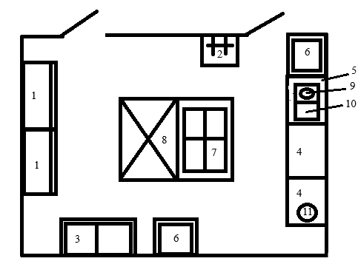

1. Шкаф холодильный универсальный
2. Ванна-рукомойник
3. Ванна моечная двухсекционная
4. Стол производственный с холодильным шкафом
5. Стол производственный
6. Стеллаж
7. Плита индукционная 4-х конфорочная
8. Пароконвектомат
9. Подовая печь
10. Камень гриль вулканический
11. Погружной блендер

***2.5. Разработка санитарно-гигиенических правил при приготовлении блюд в соответствии со стандартом ХАССП***

Система ХАССП по результатам анализа рисков позволяет предприятию сосредоточить контроль на критических контрольных точках (ККТ).

Разработка и внедрение принципов ХАССП подразумевает выполнение следующих действий, основанных на 7 принципах ХАССП:

1. Анализ рисков.

Проводится анализ опасных факторов каждого технологического

процесса, выявление и сопоставления перечня рисков и опасностей, которые могут быть причиной заражения

2. Критические контрольные точки.

Выявление критических точек в каждом шаге технологического процесса. ККТ- этап или операция в процессе которого существует возможность применить меры контроля для ликвидации или уменьшения рисков и опасностей

3. Установление критических пределов для ККТ.

Критический предел — критерий, отделяющий приемлемость от неприемлемости. Такими параметрами являются: время, температура, влажность, кислотность и т.д.

4. Создание системы мониторинга.

Мониторинг-акт проведения плановой последовательности наблюдений или измерений контрольных параметров, имеющий целью оценить, находится ли данная ККТ под контролем

5. Установление корректирующих действий.

Для каждой ККТ необходимо разработать корректирующие действия на случай возможных отклонений. Корректирующее действие-любое действие, которое следует предпринять в том случае, когда результаты мониторинга в критической контрольной точке указывают на утрату контроля.

6. Установление процедур проверки.

Частота проверки должна быть достаточной для подтверждения эффективности работы системы ХАССП. Проверка должна проводиться независимым лицом.

7. Установление процедур регистрации данных.

Процедуры ХАССП должны документально регистрироваться. Документация и учет должны соответствовать характеру и масштабу предприятия.

Процедуры ХАССП должны документально регистрироваться. документация и учет должны соответствовать характеру и масштабу предприятия.

Таблица 2.13 Описание сырья и продуктов

|  |  |  |  |  |
| --- | --- | --- | --- | --- |
| Блюдо: Лангет с брусничным соусом | | | | |
| Продукт | Срок хранения, суток (в соотв. с НТД) | Температура хранения (С)  В соотв. с НТД | Упаковка | Источник информаций |
| Говяжья вырезка | 1 неделя | 2±4 | Вакуумная упаковка | ГОСТ 31797-2012 |
| Брусника | 10 суток | 2±4 | Пластиковый  ящик | ГОСТ 20450-2019 |
| Соевый соус | 2 года | 2±4 | Бутылка пластиковая | ГОСТ Р 58434-2019 |
| Сахар | 2 года | +5 ...+15 | Полиэтиленовый пакет | ГОСТ 33222-2015 |
| Соль | 2 года | +5 ...+15 | Полиэтиленовый пакет | ГОСТ Р 51574-2018 |
| Перец черный молотый | 2 года | +5 ...+15 | Полиэтиленовый пакет | ГОСТ 28750-90 |
| Микрозелень | 7 суток | 2±4 | Пластиковый  ящик | ГОСТ 32883-2014 |

**Область применения**

Блюдо предназначено для употребления его в повседневном рационе потребителями без существенных ограничений. Не стоит употреблять в пищу людям, чувствительным к отдельным ингредиентам блюда.

**Анализ опасностей**

Вероятность возникновения опасных факторов и тяжесть последствий для здоровья потребителей.

Таблица 2.14 Анализ опасностей

|  |  |  |
| --- | --- | --- |
| *Опасности* | *Пояснение негативного влияния на здоровье человека* | *Влияние* |
| Говяжья вырезка | | |
| Посторонние примеси: - | - | - |
| Аллергены:  Аллерген F27 | Аллергические реакции могут проявляться ринитом, зудом в носовой полости, чиханием, кашлем, удушьем. Возможны покраснение и отечность конъюнктивы, слезотечение, различные высыпания на коже, а также расстройства пищеварительного тракта в виде болей в животе, тошноты, рвоты, нарушений стула. | Может вызывать серьезное заболевание (В) или летальный исход (А) |
| Патогенные:  Токсичные элементы:  свинец 0,5  мышьяк 0,2  кадмий 0,03  ртуть 0,02 | Заболевания желудочно-кишечного тракта | Может вызывать серьезное заболевание (В) |
| Плесени, КОЕ/г,  не более 100 | Заболевания желудочно-кишечного тракта | Может вызывать серьезное заболевание (В) |
| Химические опасности  Нитраты 400 | Заболевания желудочно-кишечного тракта | Может вызывать серьезное заболевание (В) |
| Брусника | | |
| Посторонние примеси:  земля, ветки | Затруднение дыхания, заболевания желудочно-кишечного тракта | Может вызывать заболевание (С) |
| Аллергены:  Аллерген А182  Аллерген А288 | Аллергические реакции могут проявляться ринитом, зудом в носовой полости, чиханием, кашлем, удушьем. Возможны покраснение и отечность конъюнктивы, слезотечение, различные высыпания на коже, а также расстройства пищеварительного тракта в виде болей в животе, тошноты, рвоты, нарушений стула. | Может вызывать серьезное заболевание (В) или летальный исход (А) |
| Патогенные:  Токсичные элементы:  свинец 0,5  мышьяк 0,2  кадмий 0,03  ртуть 0,2 | Заболевания желудочно-кишечного тракта | Может вызывать серьезное заболевание (В) |
| Плесени, КОЕ/г,  не более 1·104 | Заболевания желудочно-кишечного тракта | Может вызывать серьезное заболевание (В) |
| Химические опасности  Нитраты 500 | Заболевания желудочно-кишечного тракта | Может вызывать серьезное заболевание (В) |
| Соевый соус | | |
| Посторонние примеси: - | - | - |
| Аллергены:  Аллерген F14 | Аллергические реакции могут проявляться ринитом, зудом в носовой полости, чиханием, кашлем, удушьем. Возможны покраснение и отечность конъюнктивы, слезотечение, различные высыпания на коже, а также расстройства пищеварительного тракта в виде болей в животе, тошноты, рвоты, нарушений стула. | Может вызывать серьезное заболевание (В) или летальный исход (А) |
| Патогенные:  Токсичные элементы:  свинец 0,1  мышьяк 0,1  кадмий 0,05  ртуть 0,03 | Заболевания желудочно-кишечного тракта | Может вызывать серьезное заболевание (В) |
| Плесени, КОЕ/г, не более 1·104 | Заболевания желудочно-кишечного тракта | Может вызывать серьезное заболевание (В) |
| Химические опасности:  Нитраты 1000 | Заболевания желудочно-кишечного тракта | Может вызывать серьезное заболевание (В) |
| Сахар | | |
| Посторонние примеси: - | - | - |
| Аллергены: (8 E) Аллергопанель IgE | Аллергические реакции могут проявляться ринитом, зудом в носовой полости, чиханием, кашлем, удушьем. Возможны покраснение и отечность конъюнктивы, слезотечение, различные высыпания на коже, а также расстройства пищеварительного тракта в виде болей в животе, тошноты, рвоты, нарушений стула. | Может вызывать серьезное заболевание (В) или летальный исход (А) |
| Патогенные:  Токсичные элементы:  свинец 0,1  мышьяк 0,1  кадмий 0,05  ртуть 0,03 | Заболевания желудочно-кишечного тракта | Может вызывать серьезное заболевание (В) |
| Плесени, КОЕ/г, не более 1·104 | Заболевания желудочно-кишечного тракта | Может вызывать серьезное заболевание (В) |
| Химические опасности:  - | Заболевания желудочно-кишечного тракта | Может вызывать серьезное заболевание (В) |
| Перец черный молотый | | |
| Посторонние примеси: - | - | - |
| Аллергены:  иммуноглобулин Е | Аллергические реакции могут проявляться ринитом, зудом в носовой полости, чиханием, кашлем, удушьем. Возможны покраснение и отечность конъюнктивы, слезотечение, различные высыпания на коже, а также расстройства пищеварительного тракта в виде болей в животе, тошноты, рвоты, нарушений стула. | Может вызывать серьезное заболевание (В) или летальный исход (А) |
| Патогенные:  Токсичные элементы: свинец 5,0 мышьяк 3,0 кадмий 0,2 | Заболевания желудочно-кишечного тракта | Может вызывать серьезное заболевание (В) |
| Плесени, КОЕ/г, не более 1·104 | Заболевания желудочно-кишечного тракта | Может вызывать серьезное заболевание (В) |
| Химические опасности: - | Заболевания желудочно-кишечного тракта | Может вызывать серьезное заболевание (В) |
| Микрозелень | | |
| Посторонние примеси:  земля, ветки, камни | Затруднение дыхания, заболевания желудочно-кишечного тракта | Может вызывать заболевание (С) |
| Аллергены: -  Гипоаллергенный продукт | - | - |
| Патогенные:  Токсичные элементы: свинец 0,1  мышьяк 0,1  кадмий 0,05  ртуть 0,03 | Заболевания желудочно-кишечного тракта | Может вызывать серьезное заболевание (В) |
| Плесени, КОЕ/г, не более 1·104 | Заболевания желудочно-кишечного тракта | Может вызывать серьезное заболевание (В) |
| Химические опасности: Нитраты 2000 | Заболевания желудочно-кишечного тракта | Может вызывать серьезное заболевание (В) |

Таблица 2.15. Протокол плана ХАССП

**ККТ № 1**  **– Поступление продукции от поставщика**

|  |  |
| --- | --- |
| Опасный фактор: | Приемка некачественных товаров |
| Критический предел (КП): | Несоответствие товаров нормативным документам, отсутствие документов, подтверждающих качество |
| Средство управления: | Контроль входящего сырья |

Мониторинг:

|  |  |  |  |
| --- | --- | --- | --- |
| Этап процесса / место мониторинга | Периодичность | Ответственный | Что делает |
| Приемка товаров | Каждая партия | шеф –повар, су-шеф | Проверка наличия сопроводительных документов (накладная, документы, подтверждающие качество) |
| Осмотр транспортного средства, проверка соблюдения условий транспортировки, в.т.ч, при необходимости, температуры продукта |
| Осмотр целостности упаковки |
| Проверка наличия ярлыка производителя с полными данными, в т.ч проверка даты изготовления и сроков годности |
| Осмотр товаров на соответствие документам |

Коррекция:

|  |  |  |  |
| --- | --- | --- | --- |
| Этап процесса | Описание несоответствия | Ответственный | Что делает |
| Приемка товаров | Нарушена упаковка | шеф –повар, су-шеф | Отказ в приемке товаров |
| Отсутствует ярлык производителя |
| Товар перевозится без соблюдения соответствующего температурного режима |
| Отсутствуют документы, подтверждающие качество |
| Срок годности не соответствует требованиям (просрочен, остаток менее 2/3 срока годности) |

Корректирующее действие:

|  |  |
| --- | --- |
| Ответственный | Что делает |
| шеф-повар | Сообщает управляющему о несоответствиях |
|  | Документально оформляет возврат товаров |

Верификация процесса:

|  |  |  |
| --- | --- | --- |
| Периодичность | Ответственный | Что делает |
| 1 раз в месяц | управляющий | Проверяет наличие документов, подтверждающих качество |
| Проверяет ведение записей в журнале бракеража сырья, поступающего на производство |

Записи:

|  |  |  |
| --- | --- | --- |
| Кто создает / передает | Описание записи | Ответственный за хранение / место хранения |
| су-шеф | Журнал бракеража поступающего продовольственного сырья и пищевых продуктов | Управляющий |

**ККТ № 2** **– Хранение продукции, сырья**

|  |  |
| --- | --- |
| Опасный фактор: | Нарушение температурного режима хранения, нарушение сроков хранения |
| Критический предел (КП): | Превышение температуры более 5 градусов, превышение влажности более 5%  Норма: морозильная камера -18, холодильная камера +2 +6, холодильная витрина +12+14, сухая кладовая 65-75 %, кладовая овощей 80-95% |
| Средство управления: | Контроль температурно-влажностного режима, контроль сроков хранения |

Мониторинг:

|  |  |  |  |
| --- | --- | --- | --- |
| Этап процесса / место мониторинга | Периодичность | Ответственный | Что делает |
| Холодильное оборудование | Ежедневно 2 раза в день | су-шеф | Записывает показания термометра |
| Складские помещения | Ежедневно 2 раза в день | су-шеф | Записывает показания психрометра |
| Складские помещения и холодильное оборудование | 1 раз в неделю | су-шеф | Проверяет сроки годности товаров |

Коррекция:

|  |  |  |  |
| --- | --- | --- | --- |
| Этап процесса | Описание несоответствия | Ответственный | Что делает |
| Хранение | Превышение температуры более 5 градусов | су-шеф | Производит перемещение продуктов в другие холодильные камеры. |
| Превышение влажности более чем на 5% | су-шеф | Открывает двери склада для дополнительной вентиляции. |
| Товары с истекшим сроком годности | су-шеф | Товары с истекшим сроком годности утилизируются |

Корректирующее действие:

|  |  |
| --- | --- |
| Ответственный | Что делает |
| шеф -повар | Создает заявку на ремонт в подрядную организацию. Контролирует ремонт оборудования подрядной организацией |
| Создает заявку руководству на проведение мероприятий по приведению влажности, к соответствующей нормативным требованиям |
| Составляет Акт ТОРГ 16 на товары, продукты, подлежащие утилизации |

Верификация процесса:

|  |  |  |
| --- | --- | --- |
| Периодичность | Ответственный | Что делает |
| 1 раз в месяц | Управляющий | Проверяет ведение записей в журнале температурного контроля холодильного оборудования |
| Проверяет наличие на ТП товаров с истекшим сроком годности |

Записи:

|  |  |  |
| --- | --- | --- |
| Кто создает / передает | Описание записи | Ответственный за хранение / место хранения |
| су-шеф | Журнал температурного контроля холодильного оборудования | Управляющий |

**ККТ № 3 – Приготовление готовых блюд (горячие блюда)**

|  |  |
| --- | --- |
| Опасный фактор: | Нарушение режима тепловой обработки, не доведение блюд до готовности |
| Критический предел (КП): | Температура внутри готового блюда меньше на 5 градусов от нормы.  Норма: температура внутри готового изделия из рубленной массы не ниже 85 градусов, изделия из котлетной массы – не ниже 90 градусов, изделия из рыбы не ниже 70 градусов, изделия из свинины – не ниже 80 градусов, изделия из говядины не ниже 75градусов.  Получение на производство обработанного яйца |
| Средство управления: | Контроль температуры и времени приготовления |

Мониторинг:

|  |  |  |  |
| --- | --- | --- | --- |
| Этап процесса / место мониторинга | Периодичность | Ответственный | Что делает |
| Горячий цех | Каждая партия | Повар ГЦ, повар МЦ, повар -универсал | Записывает время и температуру обработки |
| Контролирует температуру внутри готового блюда |

Коррекция:

|  |  |  |  |
| --- | --- | --- | --- |
| Этап процесса | Описание несоответствия | Ответственный | Что делает |
| Тепловая обработка | Блюдо не доведено до готовности | Повар ГЦ, повар МЦ, повар -универсал | Проводит дополнительную тепловую обработку |
| шеф-повар | Подает заявку на наладку/ремонт оборудования |
| Производит забраковку, контролирует утилизацию несоответствующей продукции |

Корректирующее действие:

|  |  |
| --- | --- |
| Ответственный | Что делает |
| шеф-повар | Сообщает управляющему о несоответствии данных, указанных в ТК по времени и(или) температуре обработки |
| шеф-повар, су-шеф | Проводит контрольную проработку, вносит корректировки в ТК |

Верификация процесса:

|  |  |  |
| --- | --- | --- |
| Периодичность | Ответственный | Что делает |
| 1 раз в месяц | управляющий | Проверяет ведение записей в технологическом журнале |
| Проверяет доведение блюд до готовности |
| 1 раз в квартал | Лаборатория, по договору | Проверка достаточности термической обработки |

Записи:

|  |  |  |
| --- | --- | --- |
| Кто создает / передает | Описание записи | Ответственный за хранение / место хранения |
| Повар ГЦ | Технологический журнал | Управляющий |
| Лаборатория, по договору | Протоколы по результатам исследований на достаточность термической обработки | управляющий |

**ККТ № 4 – Реализация готовых блюд**

|  |  |
| --- | --- |
| Опасный фактор: | Нарушение сроков и температуры хранения блюд на линии раздачи |
| Критический предел (КП): | Отклонение от нормативных сроков хранения готовой продукции более чем на 30 минут,  Норма: срок хранения горячих 1,2 блюд, гарниров не более 3 часов |
| Отклонение от нормативной температуры хранения готовой продукции более чем на 3 градуса,  Температура подачи супов не ниже +75 градусов, вторых блюд и гарниров не ниже +65 градусов |
| Средство управления: | Контроль времени выкладки партий блюд на ЛР, контроль температуры блюд на ЛР |

Мониторинг:

|  |  |  |  |
| --- | --- | --- | --- |
| Этап процесса / место мониторинга | Периодичность | Ответственный | Что делает |
| Линия раздачи | Каждая партия блюд | су-шеф | Записывает в журнал бракеража готовой продукции каждую партию блюд |
| Каждые 2 часа | Повар универсал | Записывает в журнал бракеража готовой продукции температуру блюд на ЛР |

Коррекция:

|  |  |  |  |
| --- | --- | --- | --- |
| Этап процесса | Описание несоответствия | Ответственный | Что делает |
| Реализация блюд на ЛР | Нарушение сроков хранения | су-шеф | Снимает с реализации |
| Нарушение температурного режима хранения | су-шеф | Горячие блюда – отправляет на повторную тепловую обработку. Проверяет регулировку ЛР на необходимый уровень нагрева. |

Корректирующее действие:

|  |  |
| --- | --- |
| Ответственный | Что делает |
| шеф-повар | Проводит инструктаж повара ХЦ по срокам хранения горячих блюд.  Разрабатывает для поваров периодичность и количество блюд для выдачи на ЛР |

Верификация процесса:

|  |  |  |
| --- | --- | --- |
| Периодичность | Ответственный | Что делает |
| 1 раз в месяц | управляющий | Проверяет ведение записей в бракеражном журнале готовой продукции, (указание времени выдачи партий блюд на ЛР, указание температуры готовых блюд на ЛР) |

Записи:

|  |  |  |
| --- | --- | --- |
| Кто создает / передает | Описание записи | Ответственный за хранение / место хранения |
| шеф-повар, су-шеф | Журнал бракеража готовой продукции | Управляющий |

***ЗАКЛЮЧЕНИЕ***

В курсовой работе исследована технология приготовления горячих сложных блюд из мяса с использованием горячего камня.

Материалом исследования послужил ассортимент сложных блюд из мяса. Была изучена технология приготовления на горячем камне, описаны процессы первичной и кулинарной обработки, разработан ассортимент блюд, особенности приготовления с применением рецептур, технологией приготовления и оформления.

Как и оказалось, блюда из мяса, прошедшие тепловую обработку на горячем камне, оказались полезнее за счет жарки без масла, витамины и аминокислоты остаются в продукте, что усиливает вкусовые качества.

В первой главе исследованы методы первичной и термической обработки, процессы, происходящие в сырье. Изучены организация рабочего места, охрана труда и техника безопасности в горячем цехе.

Во второй главе разработан ассортимент горячих сложных блюд из мяса, их пищевая ценность, технико-технологические карты, технологические карты, калькуляционные карты, подбор оборудования и инвентаря, а также разработаны санитарно-гигиенические правила в соответствии со стандартом ХАССП.

В процессе выполнения курсовой работы были решены поставленные задачи и цель достигнута: изучены горячие сложные блюда из мяса с использованием технологии приготовления на горячем камне. Разработан ассортимент горячих блюд. Работа выполнена в полном объеме.

***СПИСОК ИСПОЛЬЗОВАННОЙ ЛИТЕРАТУРЫ***

Основные законы и нормативные документы (НД)

1. ГОСТ 30389-2013 Межгосударственный стандарт. Услуги общественного питания. Предприятия общественного питания. Классификация и общие требования.

2. ГОСТ 30390-2013 Услуги общественного питания. Продукция общественного питания, реализуемая населению. Общие технические условия.

3. ГОСТ 31985-2013 Межгосударственный стандарт. Услуги общественного питания. Термины и определения.

4. ГОСТ 31987-2012 Технологические документы на продукцию общественного питания.

5. ГОСТ 32691-2014 Порядок разработки фирменных и новых блюд и изделий на предприятиях общественного питания.

6. ГОСТ 33688-2015 Нормы и правила по гигиене полуфабрикатов и готовых блюд в ОП.

7. ГОСТ Р 51705.1-2001 Системы качества. Управление качеством пищевых продуктов на основе принципов ХАССП Общие требования.

8. ГОСТ 56746-2015 Программы предварительных требований по безопасности пищевой продукции.

9. ГОСТ 56766-2015 Продукция общественного питания требования к изготовлению и реализации.

10. ГОСТ Р 54609-2011 Номенклатура показателей качества продукции ОП.

11. ГОСТ Р 53106-2008Метод расчета отходов и потерь сырья и пищевых продуктов при производстве продукции общественного питания.

12. ГОСТ Р 55889-2013 Рекомендации по применению ГОСТ Р ИСО 22000-2007 для индустрии питания.

13. ГОСТ Р ИСО 22000-2007 Требования к организациям, участвующим в цепи создания пищевой продукции.

14. ГОСТ Р 2.105-2019 Общие требования к текстовым документам полный текст.

15. Закон РФ «О защите прав потребителей» в редакции от 09.01.96.

16. Закон РФ «О санитарно-эпидемиологическом благополучии населения» (с изменениями на 18 апреля 2018 года).

17. Закон РФ от 10.06.1993 N 5151-1 (ред. От 10.01.2003) «О сертификации продукции и услуг».

18. ТР ТС 021 2011 О безопасности пищевой продукции.

19. ТР ТС 022 2011 Пищевая продукция в части ее маркировки.

20. СанПиН 2.3.2.1078-01 Гигиенические требования безопасности и пищевой ценности пищевых продуктов.

21. СанПиН 2.32.4.3590-20 Санитарно-эпидемиологические требования к организации общественного питания населения.

22. Методические рекомендации-2.3.6.0233_21-к организации общественного питания населения.

Учебная и научная литература

23. Ковалев, Н.И. Технология приготовления пищи / Н.И. Ковалев, М.Н. Куткина, В.А. Кравцова; ред. М.А. Николаева. – М.: Деловая литература, 2008.

24. Самородова, И.П. Приготовление блюд из мяса и домашней птицы / И.П. Самородова – М.: ИЦ «Академия», 2017

25. Дубцов, Г.Г. Товароведение пищевых продуктов / Г. Г. Дубцов – М.: Академия, 2002

26. Гайворонский, К.Я. Технологическое оборудование предприятий общественного питания и торговли / К.Я. Гайворонский, Н.Г. Щеглов. – М.: НИЦ ИНФРА-М, 2023.

27. Аграновский, Е.Д. Организация производства на предприятиях общественного питания / Е.Д. Аграновский, М.М. Аносова, Р. Ф. Лифанова – М.: Экономика, 1990

28. Ратушный, А.А Мясные блюда / А.А. Ратушный, Н.К. Лобанов, С.С. Аминов, О.В. Перфилова – ИТК: Дашкова и К, 2023

Интернет-ресурсы

1. https://studfile.net/preview/5044226/page:5/
2. https://studfile.net/preview/5437120/page:41/
3. https://businessman.ru/organizatsiya-rabochego-mesta-povara-professionalnyie-kuhonnyie-ustroystva.html
4. https://kubts.ru/dokumenty/obraztsy-dokumentov-po-okhrane-truda/obuchenie-po-okhrane-truda/instruktsii-po-okhrane-truda/instruktsiya-po-okhrane-truda-dlya-povara/
5. https://www.referat911.ru/Tovarovedenie/tovarovednaya-harakteristika-myasa/146647-2140747-place1.html
6. https://studfile.net/preview/3651987/page:46/
7. https://intexunion.ru/uslugi/konsalting/haccp-cmk/sem-printsipov-khassp.php
8. https://studopedia.ru/2_81630_poryadok-sostavleniya-retseptur-na-novie-i-firmennie-blyuda-izdeliya.html
9. https://studbooks.net/1932496/tovarovedenie/tehnologicheskiy_raschet_podbor_oborudovaniya
10. https://studfile.net/preview/15925276/page:3/
11. https://ferma.expert/jivotnie/krs/razdelka/razdelka-govyadiny/
12. https://admsysert.ru/info/politsiya/2670

***ПРИЛОЖЕНИЯ***

Приложение 1. Технологическая схема. Лангет с брусничным соусом.

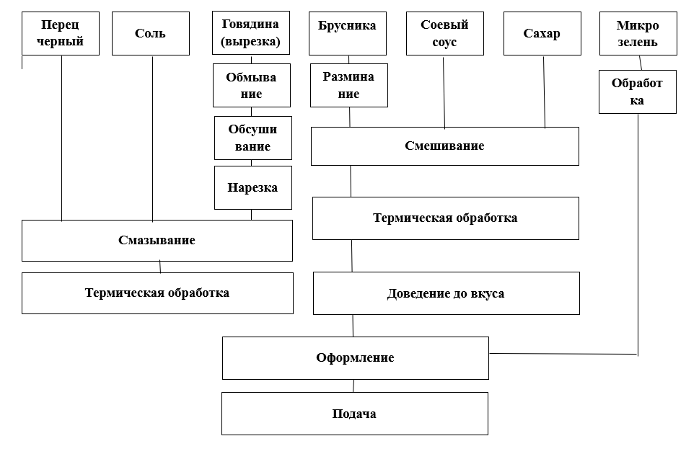

Приложение 2. Технологическая схема. Стейк Рибай с черри и розмарином

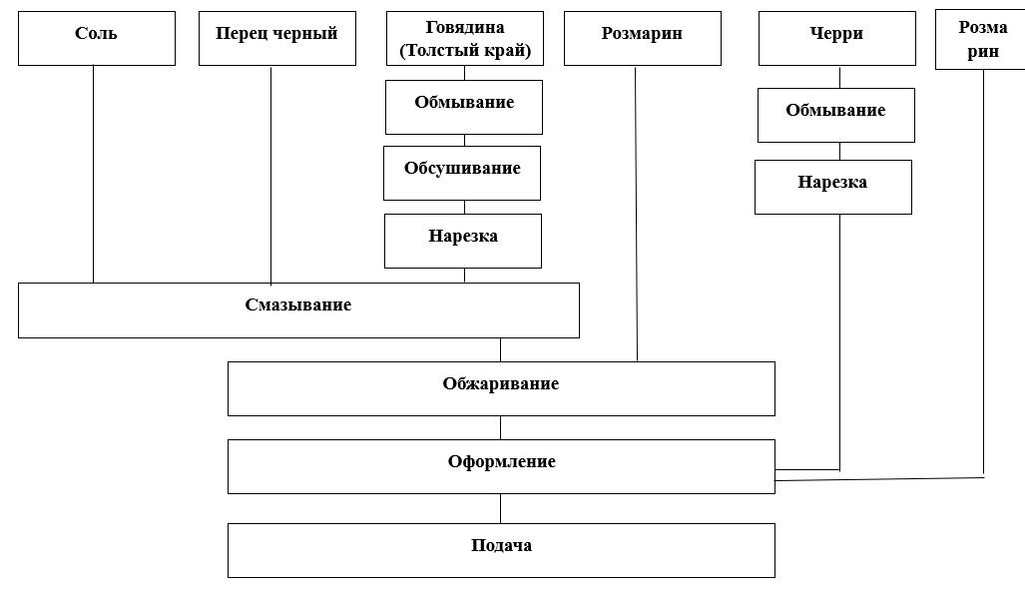

Приложение 3. Технологическая схема. Каре ягненка с гранатовым соусом.

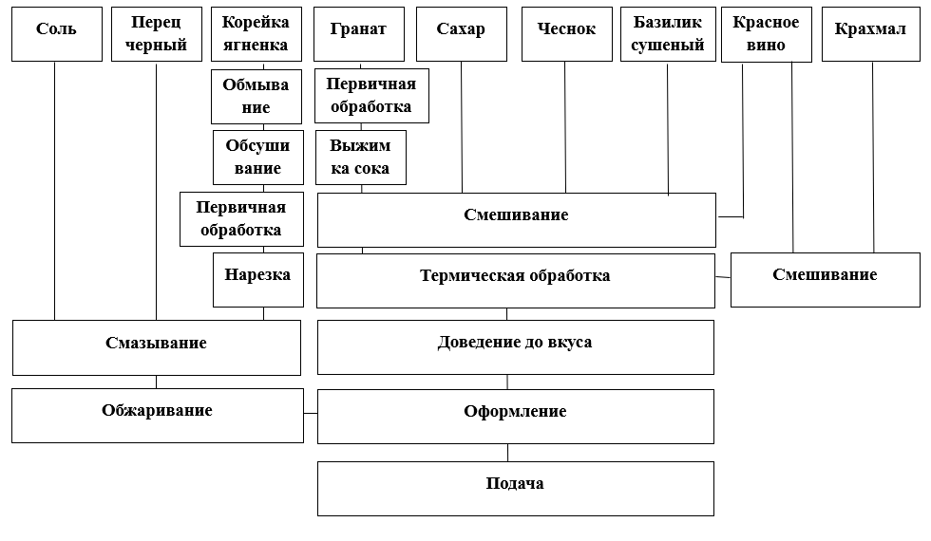

Приложение 4. Технологическая схема. Свинина на косточке с картофельным пюре.

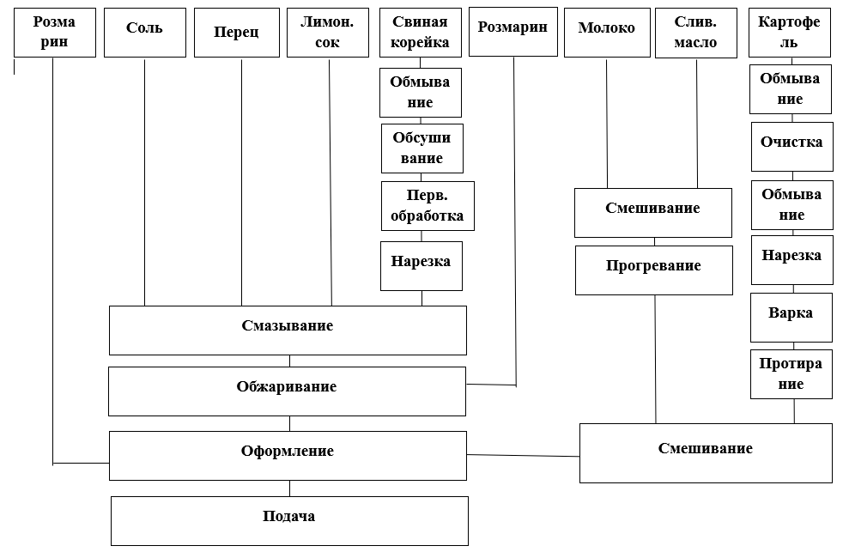

Приложение 5. Технологическая схема. Люля-кебаб с соусом сацебели.

